# ESTERO

TOUR MAGIA DEI FIORDI

OSLO / ÅLESUND / BIKSDAL / BERGAN / GEILO

# GIUGNO - AGOSTO 2025

## 8 GIORNI | 7 NOTTI

|  |  |  |  |
| --- | --- | --- | --- |
| DATA DI PARTENZA | QUOTA  IN DOPPIA | SUPPL. SINGOLA | RID. 3° LETTO ADULTO |
| GIUGNO, 29 | 1.719 € | 549 € | 70 € |
| LUGLIO 06, 13, 20 | 1.779 € | 549 € | 70 € |
| LUGLIO , 27 | 1.839 € | 549 € | 70 € |
| AGOSTO 03, 10 | 1.899 € | 549 € | 70 € |
| AGOSTO 17, 24 | 1.719 € | 549 € | 70 € |

LA QUOTA COMPRENDE

* Volo da Roma e Milano, bagaglio da stiva, sistemazione per 7 notti negli hotel previsti dal programma con prima colazione, 3 cene in hotel (bevande escluse), accompagnatore di lingua italiana dal secondo al penultimo giorno, bus Gran Turismo per 6 giorni secondo programma, visita guidata della città di Oslo di 3 ore e della città di Bergen di 2 ore, crociera sul Geirangerfjord da Hellesylt a Geiranger, crociera nel Nærøyfjord su nave Premium da Flåm a Gudvangen, traghetti e pedaggi come da programma

LA QUOTA NON COMPRENDE

* Tasse aeroportuali 229€ a persona (obbligatorie e soggette a riconferma alla prenotazione), trasferimento in arrivo e partenza, quota gestione pratica che include assistenza H24 + assicurazione medico-bagaglio- annullamento 86€ a persona, bevande durante ai pasti, tutto ciò non citato nella voce “la quota comprende”

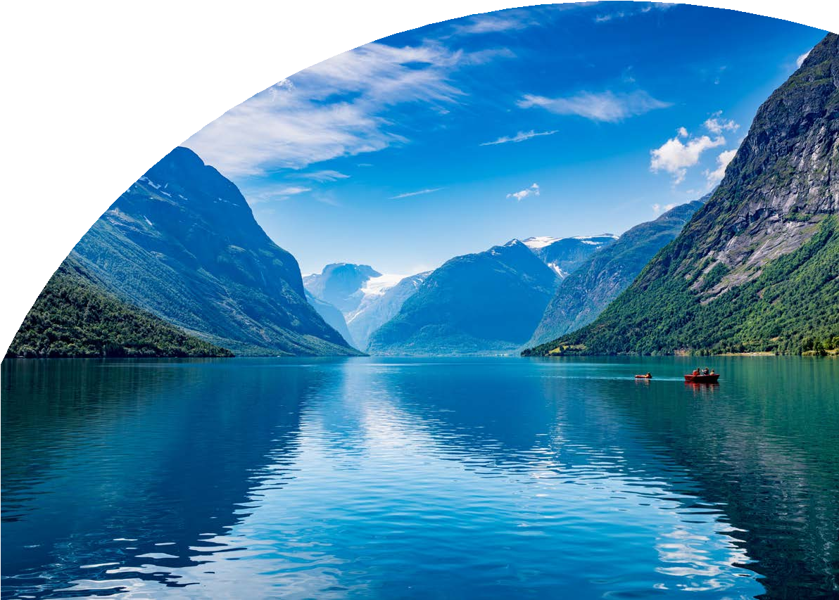

TOP25



PER INFORMAZIONI

+39 06 983 78 037

[booking@4utravel.it](mailto:booking@4utravel.it) [www.4utravel.it](http://www.4utravel.it/)



## TOUR MAGIA DEI FIORDI

OSLO / ÅLESUND / BIKSDAL / BERGAN / GEILO

1° Giorno: ITALIA / OSLO

Partenza dall’Italia dall’aeroporto prescelto. Arrivo ad Oslo. Trasferimento libero in hotel. Pernottamento.

2° Giorno: OSLO/ LILLEHAMMER / VALLE DI GUDBRANDSDALEN

Prima colazione in hotel. Incontro con l’accompagnatore al mattino ed inizio della visita di Oslo con la guida locale. Visiterete il Frogner Park che ospita le controverse sculture di Gustav Vigeland. Sarà possibile ammirare dall’esterno l’Opera House, il Palazzo Reale e il Palazzo del Municipio. Al termine della visita tempo a disposizione e partenza per il cuore della Norvegia con sosta a Lillehammer, graziosa cittadina dove si svolsero i giochi olimpici invernali del 1994. Arrivo nella valle di Gudbrandsdalen. Cena e pernottamento in hotel.

3° Giorno: ÅLESUND

Prima colazione in hotel. Partenza attraverso scenari mozzafiato per la deliziosa cittadina di Ålesund, una vera e propria città-museo che sorge su piccole isole collegate tra loro e che vive di attività legate alla pesca. Arrivo nel pomeriggio e tempo a disposizione con l’accompagnatore per la scoperta di questo gioiello della Norvegia. Pernottamento in hotel.

4° Giorno: ÅLESUND / HELLESYLT / FIORDO DI GEIRANGER / SUNNFJORD (GHIACCIAO DI BRIKSDAL)

Prima colazione in hotel. Al mattino partenza per Hellesylt dopo aver attraversato in traghetto il tratto tra Magerholm e Ørsneset. Imbarco per un’indimenticabile minicrociera sul fiordo di Geiranger, uno dei più spettacolari del mondo. Si potranno ammirare le cascate del “Velo della Sposa” e delle “Sette Sorelle”. Arrivo a Geiranger e continuazione via Stryn fino a raggiungere la zona del Sunnfjord. Se le tempistiche lo permettono, sosta lungo il percorso per ammirare il meraviglioso ghiacciaio di Briksdal. Cena e pernottamento in hotel.

5° Giorno: BERGEN

Colazione in hotel. Partenza verso Bergen, con arrivo previsto nel primo pomeriggio. Una volta giunti in questa città, spesso considerata la “Porta dei Fiordi”, si inizierà la visita guidata alla scoperta dei suoi luoghi più emblematici, dal famoso quartiere di Bryggen, con le sue colorate case di legno risalenti all’epoca anseatica e i vicoli suggestivi. Passeggiata attraverso il vivace Mercato del Pesce, simbolo della tradizione marittima di Bergen, e visita esterna della maestosa Cattedrale di Bergen. Pernottamento in hotel.

6° Giorno: GUNDVANGEN / NAEROYFJORD / GEILO

Colazione in hotel. Partenza per Gudvangen e imbarco per esplorare il Nærøyfjord grazie ad una minicrociera su navi di ultimissima generazione, che utilizzano un motore ibrido per addentrarsi nei punti più vulnerabili e spettacolari del fiordo nel massimo rispetto dell’ambiente. Arrivati a Flåm, prosecuzione per Geilo. Cena e pernottamento in hotel.

7° Giorno: VALLE DI HALLINGDAL / OSLO

Colazione in hotel. Partenza per Oslo attraversando la valle di Hallingdal e costeggiando il lago Tyrifjorden. Non mancheranno le soste per

ammirare i paesaggi e le cascate lungo il percorso. In serata arrivo ad Oslo, cena libera e pernottamento in hotel.

8° Giorno: OSLO / ITALIA

Prima colazione in hotel e trasferimento libero in aeroporto per il volo di rientro. Arrivo in Italia e fine dei servizi.

*** l’ordine delle visite potrà essere cambiato per esigenze organizzative senza modificare i contenuti del programma

ALBERGHI PREVISTI (o similari)

OSLO Hotel Radisson Blu Scandinavia / Hotel Scandic Solli

ZONA DI GUDBRANDSDALEN Hotel Thon Skeikampen / Hotel Dombas ALESUND Hotel Noreg / Hotel Thon Alesund

ZONA DEL SOGNEFJORD Hotel Thon Jolster / Hotel Scandic Sunnfjord

BERGEN Hotel Scandic Ornen / Hotel Scandic Bergen City GEILO Hotel Ustedalen / Hotel Thon Hallingdal